

ENERGY GROUP SRL (Marchio M.E.S)
Direttore Generale: Avv. Alessandro Baldoni Email: gruppobenergy@gmail.com Telefono: 328.8848983

Clicca qui per il video
https://youtu.be/aG_tPHfmV2c

RELAZIONE DI PROGETTO
Dispositivo MES – Micro Energy System
La rivoluzione bioenergetica per salute e sport

1. Introduzione
Il progetto MES (Micro Energy System) nasce con l’obiettivo di introdurre sul mercato una tecnologia innovativa, non invasiva e sostenibile, in grado di sfruttare la bioenergia corporea per generare microcorrenti terapeutiche. La crescente incidenza di patologie croniche, il bisogno di soluzioni per il recupero sportivo e la ricerca di alternative naturali ai farmaci antidolorifici rappresentano il contesto che rende necessario e strategico lo sviluppo di MES.
A titolo non esaustivo, gli obiettivi principali del progetto sono:
- Offrire soluzioni efficaci per dolore cronico e recupero post-operatorio.
- Potenziare le performance sportive e accelerare i tempi di recupero.
- Promuovere un approccio sostenibile e naturale alla salute e al benessere.
Di seguito link per spiegazione tecnica:
https://youtu.be/BIuPNSiWKvo

2. Descrizione del Progetto
Il dispositivo MES è uno stimolatore microelettrico transcutaneo autoalimentato, capace di catturare l’energia del corpo e restituirla sotto forma di microcorrenti sicure (<10 mA).
In tale contesto, tenuto conto anche della variegata possibilità di soluzioni e di applicazioni, al momento sono state individuate alcune variabili:
- Patch MES – cerotto adesivo

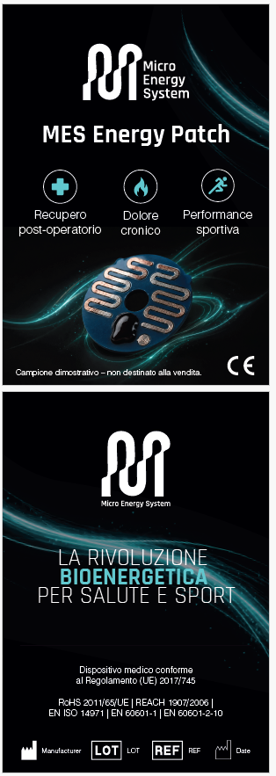

- Well MES – (fascia,bracciale, calza, cinturino, suola).
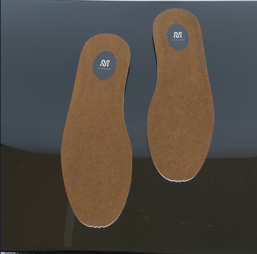
- TOPPER
- Scarpa benessere MES.
Il sistema è brevettato e certificato CE/RoHS/REACH, risulta anche depositato in camera di commercio (MC) il marchio MES.

3. Fondamenti Scientifici
Le microcorrenti sono correnti a bassissima intensità, inferiori a un volt e al di sotto della soglia di percezione. Diversi studi hanno dimostrato che:
- Possono aumentare la produzione di ATP fino al 500%.
- Stimolano la sintesi proteica e il trasporto di aminoacidi.
- Favoriscono la rigenerazione cellulare e la guarigione dei tessuti.
Benefici clinici e sperimentali:
- Riduzione del dolore tra il 60–80% in pazienti con patologie osteoarticolari e traumi.
- Recupero più rapido post-operatorio.
- Atleti hanno registrato -15% della frequenza cardiaca a ritmo costante e riduzione dei tempi di recupero.
- Effetti positivi riportati anche in patologie neurodegenerative.
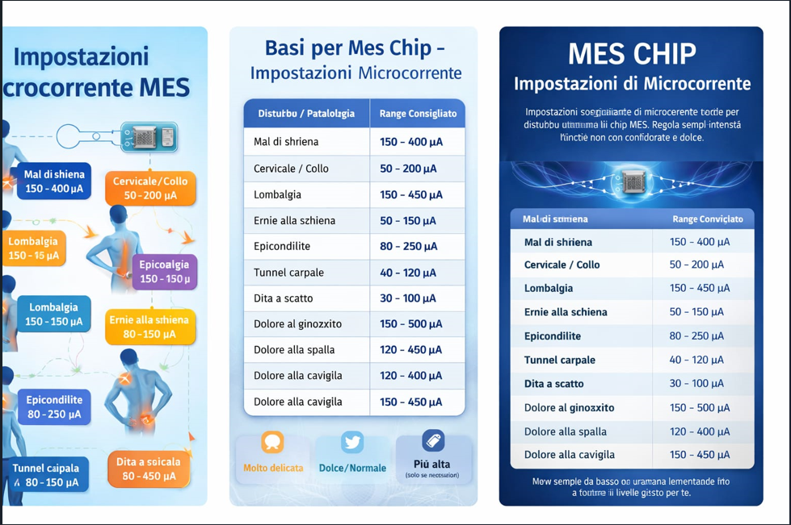
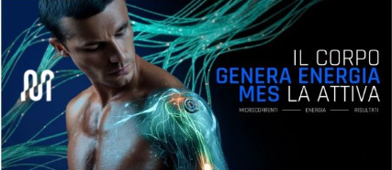
VANTAGGI MES rispetto ai concorrenti,:
- "Zero Maintenance": Mai bisogno di ricaricare il dispositivo.
- Sostenibilità Ambientale: L'assenza di batterie al litio o alcaline è un vantaggio competitivo enorme in termini di ESG (Environmental, Social, and Governance).
- Integrazione Discreta: La possibilità di integrarlo in bende, bracciali o calzature senza pesanti "battery pack" (come accennato nella relazione per la linea "Well MES").

Divisione in Settori di Produzione

Settore Medico
Il settore medico rappresenta il principale ambito di applicazione del sistema MES. La produzione si focalizza su cerotti e dispositivi adesivi per il trattamento del dolore cronico, la riabilitazione post-operatoria e la stimolazione cellulare. Le attività produttive includono: assemblaggio e test funzionali in ambienti sterili, utilizzo di materiali ipoallergenici e controllo qualità.

Settore Sportivo
Il settore sportivo mira a migliorare la performance e il recupero degli atleti tramite dispositivi MES integrati in fasce, cinturini e accessori sportivi. Le linee di produzione includono assemblaggio dei componenti MES su supporti elastici e traspiranti, test bioelettrici e biomeccanici e packaging personalizzato.

Settore Calzatura
il settore calzatura sviluppa suole e scarpe con tecnologia MES integrata, con particolare attenzione alla sostenibilità e al comfort energetico. Le attività comprendono produzione di suole bioenergetiche e scarpe performanti, sperimentazione di materiali riciclabili e controllo della trasmissione energetica.

